Detail du projet
1. Objectifs
Le but de ce projet est d'assimiler (à différents degrés) :
- la programmation orientée objet;
- les interfaces graphiques JAVA SWING;
- les interfaces graphiques JAVA FX;
- le respect du principe Modèle/Vue/Contrôleur.
A cela va être rajouté une expérience pratique d'utilisation de la sérialisation pour permettre une communication entre applications.
Comme vous le savez déjà, mettre en place une interface graphique impose de prendre des décisions d'architecture et d'ergonomie suivant l'application que vous voulez mettre en place. L'une de ces décision sera d'être capable de faire évoluer efficacement la vue utilisateur sans que cela remette en cause le fonctionnement de l'application. C'est un objectif qui n'est pas forcément simple à atteindre notamment si les spécifications de l'application évoluent au cours du projet (cela ne sera pas le cas ici). Dans le cas présent, les parties devant être faites en SWING et en FX seront imposées mais vous serez libre d'expérimenter diverses interactions au sein de celles-ci en plus de ce qui est obligatoire.
2. L'écosystème proposé : les jeux Unlock
Pour l'année 2025-2026, comme cela a déjà été annoncé en séance, tous les étudiants vont travailler sur la même famille de jeu : celle des escape game Unlock!. Il s'agit d'une famille de jeux de société datant de la 2ème partie des années 2010 dans lesquels le (ou les joueurs jusqu'à 6) va (vont) vivre une expérience basée sur l'interaction entre :
- des cartes détaillant un univers et les mécaniques qui y sont associées;
- des accessoires supplémentaires éventuellement;
- une application sur smartphone/tablette permettant de rendre les choses plus dynamiques, d'ajouter de nouvelles mécaniques, d'aider le(s) joueur(s) et d'évaluer le score de la partie.
Comme il s'agit d'un principe d'escape-game, on peut tout de même préciser que la rejouabilité avec une même équipe de joueurs est forcément limitée sauf à améliorer son score ou à tester certains embranchements pour les jeux possédant plusieurs manières de finir la partie.
L'objectif du projet d'INFO0203 va être de mettre en place une version inédite et complètement numérique du principe de jeu Unlock!. L'utilisation des technologies SWING et FX sera adaptée aux parties concernées (interface de contrôle en SWING et interface de jeu en FX).
Le chapitre suivant va rappeler le fonctionnement basique des jeux Unlock!.

3. Un jeu Unlock
(NB : les images d'illustrations viennent, principalement, de la version PDF d'une aventure Unlock! que je peux vous faire parvenir si cela intéresse certains. Il faut donc imprimer correctement et découper les cartes pour pouvoir y jouer. Ce fichier n'a pas pour but d'être diffusé car c'est un cadeau offert lors d'achat de boite(s) de jeu Unlock!).
Unlock! repose sur la mise en place d'un univers cohérent se traduisant par :
- une charte graphique présente sur les cartes et l'application mobile associée;
- une musique d'ambiance pouvant traduire les différentes phases de jeu;
- un enchaînement d'actions basées sur des mécaniques simples et idéalement intuitives. On pourra remarquer que l'application mobile peut notamment, par la manipulation du support utilisé, amener à briser le 4ème mur ce qui rend l'expérience encore plus intéressante;
- une limite de temps qui peut vite diminuer si on accumule des mauvaises manipulations.
La mécanique de base des jeux Unlock! se résume à quelques éléments :
- toutes les cartes comportent un moyen simple de les identifier, généralement un numéro entre 0 et 99. Il est possible d'avoir des cartes avec d'autres symboles ou des lettres (pour ces dernières, l'interaction avec l'application mobile se fait avec des numéros spéciaux supérieurs à 100);
- les cartes sont généralement réparties en 5 catégories :
  - les cartes "scène" : ces cartes représentent une scène de l'aventure (c'est généralement le premier type de carte que l'on rencontre). Elles contiennent généralement des éléments mis en évidence par des numéros. On peut donc "retourner" les cartes portant ce numéro. Il est important de noter que certains numéros peuvent être cachés ou visualisables que sous certaines conditions. Du moment que vous "voyez" un nombre, vous pouvez piocher la carte correspondante.
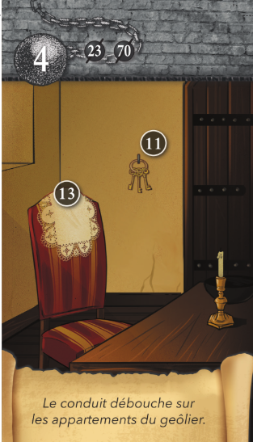

les cartes puzzle "rouge" et "bleue" : il s'agit de cartes détaillant une scène ou un objet avec un symbole de pièce de puzzle rouge ou bleu en haut à droite. Il faut toujours associer une carte puzzle rouge et une carte puzzle bleue pour découvrir une 3ème carte. Cette association est généralement la somme des numéros des 2 cartes utilisées (la somme des 2 cartes ne pouvant excéder 99).
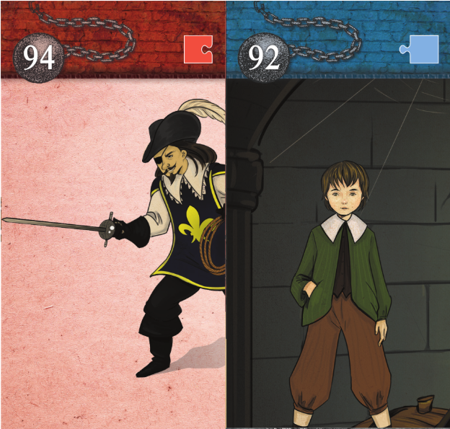
les cartes "modificateur" : ces cartes sont généralement la conséquence d'une action qui fait apparaître une "grosse" pièce puzzle rouge ou bleu au milieu d'une carte avec un nombre dedans. Dans ce cas, c'est ce nombre qu'il faut ajouter à une autre carte de couleur bleu ou rouge pour faire la somme qui amène à la découverte d'une autre carte.
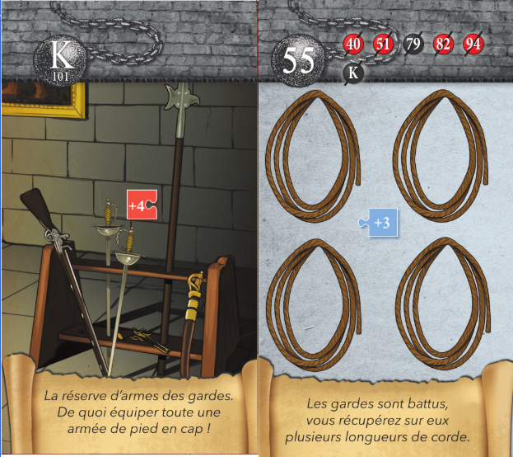
les cartes cadenas jaune : ces cartes représentent généralement une étape dans le déroulement de la partie puisqu'il faut renseigner un code à 4 chiffres pour avancer dans l'histoire. Cette action se fait en appuyant sur le bouton correspondant sur l'application mobile puis en renseignant les 4 chiffres. Une erreur dans le code pénalise l'équipe en train de jouer (généralement une minute dans le temps global). L'aventure se finit généralement par un dernier code à trouver (l'image d'illustration ne vient pas du même scénario que les autres d'où la différence de style).
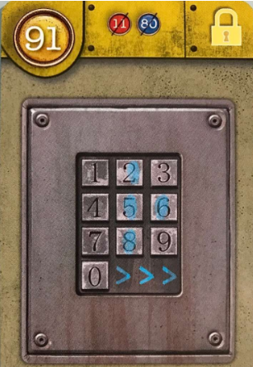

les cartes "mécanisme" vertes : ces cartes désignent souvent un mécanisme qu'il faut activer sur l'application mobile. Après avoir appuyé sur le bouton correspondant dans l'application mobile, on renseigne le numéro de la carte "mécanisme" puis on peut interagir avec le mécanisme. Cette interaction peut être directe ou dépendre de la connaissance d'autres cartes du jeu (comme dans une enquête).
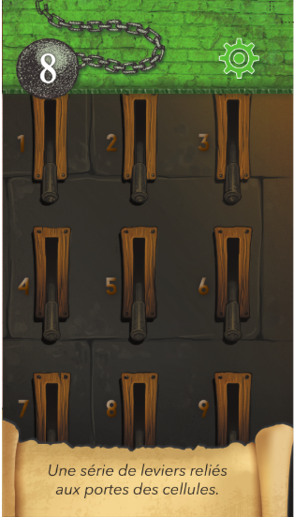
- l'application mobile décompte le temps seconde par seconde généralement à partir de 60 minutes (mais cela peut être plus court ou plus long) et permet différentes actions :
  - démarrer/mettre en pause le jeu;
  - demander un indice : si on clique sur ce symbole puis si on renseigne un numéro de carte, un indice nous est donné (voir plusieurs, voir même la solution en cas de cartes qui contiennent une énigme quitte à pénaliser le score final);
  - revoir les indices déjà demandés : c'est surtout utile si on a lu rapidement certains indices et qu'on désire vérifier la cohérence de tous les éléments déjà révélés;
  - mettre en évidence les objets cachés : il s'agit de permettre aux joueurs coincés dans l'histoire d'avancer s'ils n'ont pas fait attention à des numéros cachés dans les cartes déjà découvertes;
  - essayer de renseigner un code (lié aux cartes avec un cadenas jaune);
  - utiliser un mécanisme (lié aux cartes "mécanisme" vertes);
  - activer une pénalité (généralement avec un bouton avec une tête de mort au milieu de l'application) : l'appui sur ce bouton est indiqué sur certaines cartes si le(s) joueur(s) fait (font) une action qui n'a pas de sens dans l'aventure. Cela peut généralement arriver pour les joueurs tentant des combinaisons de cartes puzzle bleue et rouge qui n'ont rien n'a voir entre elles.
Voici une capture d'écran de l'application mobile pour une des aventures Unlock (ce n'est pas celle tiré du jeu d'où viennent la majorité des illustrations :
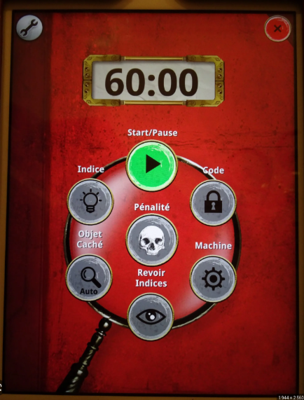

A cela on peut rajouter qu'au fur et à mesure de l'avancement de la partie, les cartes qui ne sont plus utiles sont indiquées en haut des nouvelles cartes sous forme de numéros barrés. Vous pouvez le voir sur certaines cartes plus haut dans cette page.

4. Les caractéristiques du projet
Comme vous mettez en place une version purement numérique d'un scénario Unlock!, vous allez avoir au minimum 2 interfaces :
- celle équivalente à l'application mobile : c'est le JAVA SWING qui sera utilisé ici vu qu'il n'y a pas trop de contraintes graphiques pour la mise en oeuvre;
- celle représentant l'espace de jeu dans la réalité : c'est en JAVA FX que la mise en oeuvre sera faite. En effet, c'est dans cette espace qu'aura lieu le plus d'interaction avec l'utilisateur, il faut donc que la gestion des éléments graphiques, principalement des images, soit aisée.
Le démarrage de votre application se fera via un projet Apache Netbeans qui lancera automatiquement les 2 interfaces dans des threads différents. Cela signifie que c'est la même machine virtuelle java qui va lancer les 2 interfaces mais celles-ci ne pourront pas directement entre elle (alors qu'on pourrait le faire mais cela rajouterait encore une couche de connaissance réseau). Cependant comme elles doivent communiquer de temps en temps, il faut donc mettre en place un mécanisme d'échange d'information. Dans le contexte du projet de INFO0203, il s'agira d'un (ou plusieurs) fichier(s) contenant des éléments sérialisés JAVA. Le principe de fonctionnement de la sérialisation (en général) est explicité dans la ressource 5 et se trouve aussi dans le projet d'exemple Apache Netbeans proposé dans cette section. Normalement, vous verrez/avez vu la sérialisation dans la dernière partie de l'EC INFO0202.
Voici quelques exemples d'éléments qu'il faudrait peut-être faire correspondre entre les 2 interfaces (cette liste n'est pas exhaustive) :
- limiter la demande d'indice aux cartes déjà retournées;
- ne pas tenir compte de la saisie de code, carte cadenas jaune, si la prochaine carte code attendue (s'il y en a plusieurs) n'a pas encore été retournée;
- déclencher un événement lorsque un certain temps s'est écoulé;
- verrouiller l'interface FX lorsque la partie est terminée;
- ...
L'avantage de cette approche est qu'elle ne nécessite aucune connaissance en programmation réseau pour être fonctionnelle (les protocoles TCP/UDP) ni en gestion de processus parallèles (thread) car le lancement des 2 interfaces est déjà géré par le lanceur fourni.
5. Barème du projet
Concernant le barème du projet, il est organisé en 5 parties :
- L'interface SWING du suivi de jeu;
- L'interface JAVA FX de la zone de jeu;
- Le manière de structurer les informations du scénario;
- Le bon fonctionnement de la sérialisation;
- Le bon fonctionnement d'une partie complète.
Il est à noter que certains éléments peuvent être assez subjectifs mais sachez que la barème s'ajustera au fur et à mesure des corrections.
Le suivi de jeu en SWING
Il s'agit de l'équivalent de l'application mobile associé aux jeux Unlock!. Il est donc nécessaire qu'il possède :
- un compteur du décompte de temps;
- un bouton start/stop pour lancer/arrêter le décompte;
- le bouton indice pour aider le joueur s'il un souci avec une carte;
- le bouton cadenas pour renseigner un code à 4 chiffres pour avancer dans le jeu.
- le bouton mécanisme qui en déclenche un une fois le numéro de carte renseigné.
L'ajout d'une pénalité se fait automatiquement donc il n'y a pas besoin de mettre un bouton spécifique pour cette action. Vous pouvez vous s'inspirer de l'application mobile ou partir sur quelque chose de différent, à vous de voir.
Cette partie peut rapporter de 3 à 12 points suivant sa qualité.
La zone de jeu en FX
C'est cette interface qui permettra d'interagir concrètement avec les cartes du jeu pour aller au bout de l'aventure. Il existe beaucoup de manière de préparer cette partie (notamment pour gérer la découverte des nouvelles cartes). L'important est de faire quelque chose d'ergonomique. Si vous arrivez à casser le 4ème mur, cela serait vraiment super.
Cette partie peut rapporter de 2,5 à 10 (voir 15 pour l'histoire du 4ème mur) points suivant sa qualité.
La structuration du scénario
En tant que développeur utilisant la programmation objet et vu le type d'application proposé, il paraît naturel que vous montriez votre capacité à structurer correctement le chargement du scénario de votre jeu. Idéalement, il devrait être possible de changer de scénario juste en changeant un fichier de configuration et/ou l'ensemble des cartes. Mais cela n'est pas forcément évident.
Cette partie peut rapporter de 4 à 8 points suivant sa qualité.
La sérialisation
Seule partie qui est due à une mise en œuvre particulière du projet, il est nécessaire qu'elle soit fonctionnelle pour obtenir un fonctionnement de jeu cohérent. Cela reste cependant difficile car c'est la connaissance que vous avez appréhendez le plus tardivement. Il faut donc non seulement prévoir quelles sont les informations qu'il faudra mettre en évidence et enregistrer mais aussi réfléchir à la manière de mettre à jour les différentes parties du jeu avec les informations associées. Au pire, il restera possible, dans chaque interface graphique, de forcer le rechargement des éléments sérialisés pour prise en compte.
Cette partie peut rapporter de 4 à 8 points suivant sa qualité.
Le déroulé d'une partie complète
C'est la partie la plus subjective du projet. L'idée est de savoir si globalement, le ressenti de jeu est agréable ou non. Est-ce qu'il est agréable de progresser dans la partie ? Est-ce que le défi proposé est cohérent ou non ?
Cette partie peut rapporter de 3 à 9 points suivant sa qualité.
En complément la qualité global du code et de la JAVADOC associée peut rapporter jusqu'à 5 points.
Votre projet est donc noté sur 50 pts (avec éventuellement 5 pts en plus pour l'histoire du 4ème mur FX).
Cette note est commune à tout le groupe.
6. Barème du CR
Durant l'élaboration du projet, vous avez rendu différentes choses qui seront évaluées. De plus, un rendu spécifique au projet sera aussi demandé. A partir de ces éléments, voici comment sera calculée la note CR d'INFO0203 :
- Les rendus 1 à 3 : s'ils sont bien fait et correspondent à ce qui a été demandé, ils rapporteront chacun 2 pts. Donc au total, ces rendus peuvent rapporter 6 pts.
- le rendu final : en plus du projet, un compte-rendu devra être fourni avec les détails :
  - du scénario finalement mis en place et la manière dont finir le jeu (textuel ou éventuellement un lien vers une vidéo disponible quelque part, attention, ne mettez pas de vidéo dans votre rendu de projet). Cette partie peut rapporter jusqu'à 3 pts.
  - du diagramme des classes de votre projet pour un maximum de 4 pts.
  - de la répartition du travail à la granularité de la semaine (soyez honnête). En gros, vous indiquez qui a fait quoi semaine par semaine. Cette partie peut rapporter jusqu'à 3 pts.
  - de votre étude autour de la sérialisation même si ce n'est pas fonctionnel. Cette partie peut rapporter 2 pts.
Enfin, il y aura aussi 2 pts sur la qualité de mise en forme de votre document (cf NUM0101).
Cela donne donc une note sur 20 pts directement. Cette note est commune à tout le groupe.
7. Barème de l'oral
Le jour de votre soutenance de projet, vous serez convoqué pour un créneau de 15 minutes pour présenter votre travail en équipe.
A cette occasion, vous aurez deux parties dans votre présentation :
- partie 1 (sans support), 5 minutes : prouver que les éléments ci-dessous sont présents et fonctionnels
  - interface SWING (minuteur/indice/code/mécanisme)
  - interface FX : découverte de carte
  - interface FX : association de cartes
  - interaction FX/SWING (ou SWING/FX) via la sérialisation
- partie 2 (avec support de présentation non rendu en amont ), 10 minutes : chaque membre de l'équipe de s'occupe de détailler un des éléments suivantes :
  - architecture du projet (package, chemin vers les fichiers images, ...)
  - comment est structurée l'interface SWING (stratégies de placement, événementiel, ...)
  - comment est structurée l'interface FX en détaillant :
    - la mise en place du fichier FXML
    - la construction du contrôleur
  - si la sérialisation a été mis en place, comment l'avez-vous utilisé
  - quel est l'élément dont vous êtes le plus fier dans votre projet ? Pourquoi ?
Voici le détail de comment sont notées ces parties :
- partie 1 : 2 pts par élément présent et prouvé fonctionnel, soit un potentiel total de 8 pts. Ces points sont pour toute l'équipe.
- partie 2 : chaque élément présenté rapporte 1,5 pts à l'étudiant qui présente et 0,5 pts à ces collègues. Si la présentation est bien répartie entre tous les membres du groupe, on rationalise à 8 par étudiants. Par contre, si la présentation est mal répartie, on reste sur le barème 1,5/0,5 pts par étudiant.
Enfin 2 pts reste à fixer concernant le déroulé global de la présentation (fluidité, organisation des éléments à présenter, ...).
La note d'oral est au final sur 20 et peut être différente pour chaque membre de l'équipe, notamment sur le travail de présentation de la partie 2 si ce n'est pas bien équilibré.
8. Document(s) à rendre
La zone de dépôt "projet" attend une archive zip contenant différentes informations :
- le projet Netbeans contenant votre projet (un lanceur unique)
- un répertoire "docs" contenant toute la JAVADOC de votre projet
- un fichier README de format libre (txt, md, pdf, ...) pour mettre en évidence les informations importantes que vous souhaiteriez communiquer aux examinateurs de votre projet pour aider à la correction du projet.
- un document de type traitement de texte dans sa version source (docx ou odt) contenant les informations utiles à l’évaluation de la note de CR (voir partie correspondante du barème).
Le support de présentation pour la partie 2 de l'oral n'est pas à rendre en amont.
Pensez à tester votre projet sur une autre machine avant de le rendre pour voir si vous n'avez pas laissé des choses "en dur" dans votre code qui empêcherait votre intervenant de corriger aisément votre application.
On partira du principe que tout examinateur possède Apache Netbeans avec les bibliothèques JAVA_FX et JLAYER configurées.

